修订日志：

|  |  |  |
| --- | --- | --- |
| 修改日期 | 修改人 | 备注 |
| 2019/11/17 | 刘晨旭 | 添加部分内容 |
|  |  |  |
|  |  |  |
|  |  |  |
|  |  |  |

**原始数据到MySQL**

前一阶段爬虫爬到的数据是使用csv或json存储的文件，我们需要将其存储到MySQL数据库中。

以movie信息为例，由于数据爬取是在Windows操作系统中完成的，得到了一个csv文件，编码为‘gbk’编码，很不利与后续处理，需要将其转化为utf-8编码格式。尝试了多种方式之后，我们最后选择了一种简单的方式，通过Windows记事本的另存为utf-8的功能完成这个工作。观察该csv文件，我们建立了如下图所示的数据表

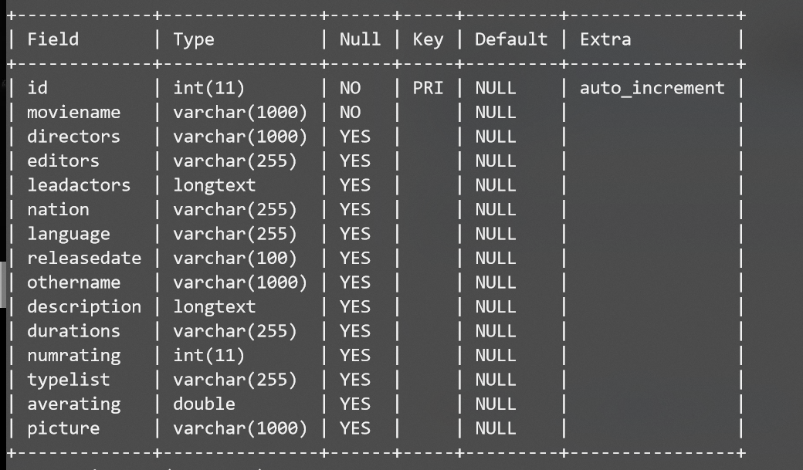

然后使用Python代码逐一读取csv文件，将每一行翻译为一条SQL插入语句，存入insert_movie.sql文件中。在MySQL shell中，执行source insert_movie.sql，将数据全部插入。

**MySQL到Hbase**

由于我们的系统部分功能需要使用Hbase数据库，需要将数据从MySQl导入到Hbase数据库中。我们使用Sqoop工具完成这一任务。

Sqoop是一款开源的工具，主要用于在Hadoop(Hive)与传统的数据库(mysql、postgresql...)间进行数据的传递，可以将一个关系型数据库（例如 ： MySQL ,Oracle ,Postgres等）中的数据导进到Hadoop的HDFS中，也可以将HDFS的数据导进到关系型数据库中。

以movie表为例，在hbase shell中先创建一个movie表，然后运行命令。

sqoop import --connect jdbc:mysql://47.92.101.31:3306/liuchenxu_test?zeroDateTimeBehavior=CONVERT_TO_NULL --username 'liuchenxu' --password 'Cloud302@' --table 'movie' --hbase-table 'movie' --hbase-row-key 'id' --column-family 'region'

这样就将MySQL中movie数据表导入到了Hbase中，Hbase中movie的行键为movie的id。其他数据表类似。